什么是校园贷？
校园贷，又称校园网贷，是指一些贷款平台面向在校大学生开展的贷款业务。
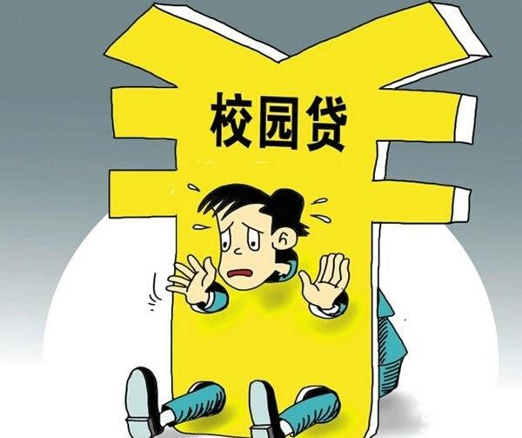

校园贷的种类？
一是专门针对大学生的分期购物平台，如趣分期、任分期等，部分还提供较低额度的现金提现；
二是P2P贷款平台，用于大学生助学和创业，如投投贷、名校贷等；
三是阿里、京东、淘宝等传统电商平台提供的信贷服务。
校园贷的陷阱
陷阱一：低息背后，实有高额服务费
有相当一部分网络贷款公司，在贷款到帐后，要收取“指标费用”，其实就是服务费，比如贷款10000元，可能就会收取百分之十的服务费，贷款人拿到的钱其实只有9000。
陷阱二：分期还的少，其实是高利贷
有一部分校园网贷的代理，在向同学介绍网贷的时候，一味的强调可以分期，没什么压力，某高校学生就透露，有代理向他介绍网络贷款，贷5000元，分12个月还清，每个月仅需偿还551，五百多听起来很划算，可仔细算下来，12个月的话，该学生总共需要支付6612元，折合贷款年利率为26%，而事实上，年利率超过24%就已经属于高利贷了！
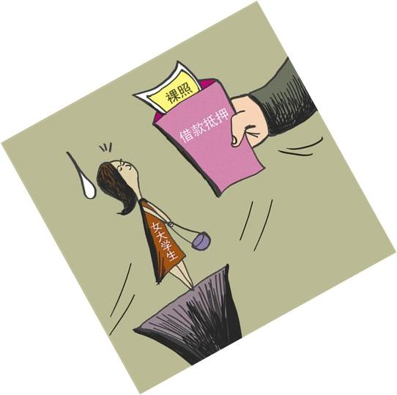

案例1：重庆一所学校读大三的学生王天，通过数家校园借贷平台借款约一万元，利滚利已欠十万元。为了还贷，他卖掉手机和笔记本，目前处于东躲西藏状态。

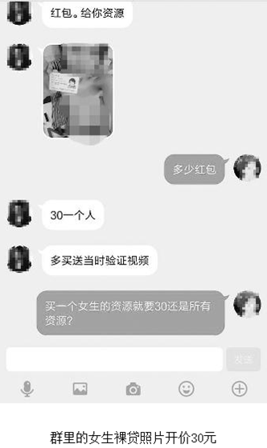

案例2：江苏常州的一位女大学生李丽因裸条借贷500元，周息30%，利滚利到欠款5 .5万元

校园贷的危害
校园贷不仅会给学生个人信用造成影响，更会给学生自身和家庭带来严重的经济负担，严重的甚至会危害自身的生命安全。
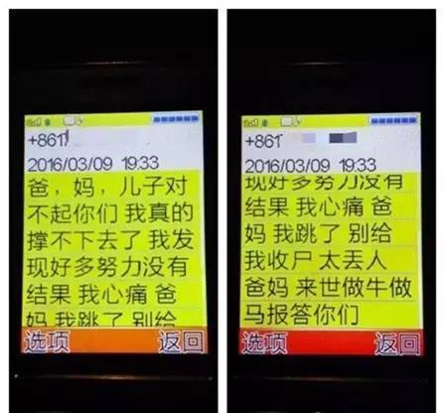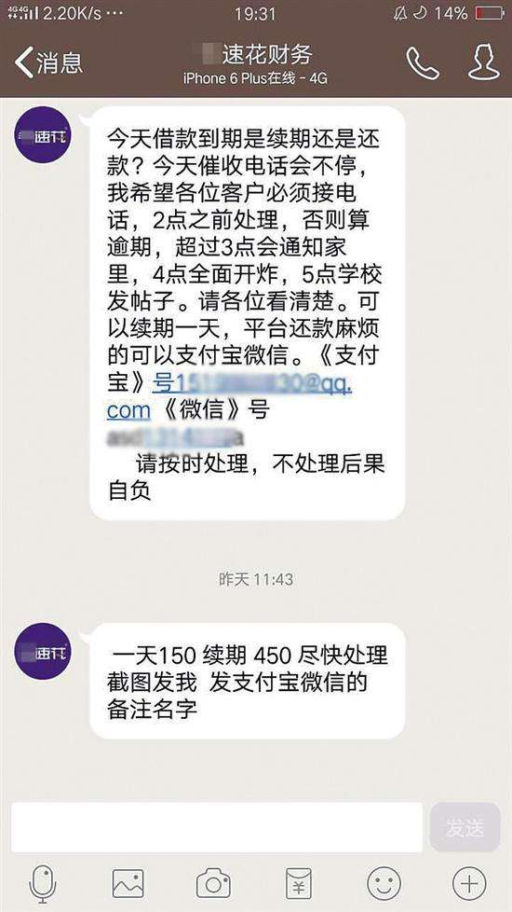

如何防范校园贷？
1、以学业为重，培养理性的消费观
2、养成艰苦朴素、勤俭节约的优秀品质
3、提高自我保护意识
4、不参与、不宣传“校园贷”违法违规活动
5、同学之间相互理解，发现情况及时报告
6、了解相关金融知识

什么是传销？
传销是指组织者发展人员，通过对被发展人员以其直接或者间接发展的人员数量或者业绩为依据计算和给付报酬，或者要求被发展人员以交纳一定费用为条件取得加入资格等方式获得财富的违法行为。传销的本质是“庞氏骗局”，即以后来者的钱发前面人的收益。
目前出现了许多新型传销，以资本运作为手段，不限制人身自由，不收身份证手机，利用开豪车，穿金戴银等，用金钱吸引，让你亲朋好友加入，最后让你达到血本无归的地步，就是一种新型骗局。
传销的危害：
传销的危害性：扰乱社会经济秩序、影响社会安定团结、引发社会刑事案件上升、家破人亡等社会骚乱。传销的本质在于通过发展下线实现财务的非法转移与聚集，并未创造社会价值，这是它与正常营销的本质区别。传销不是国家行为，也不可能是国家行为。虽然给当地带来经济刺激，促进了消费，但其本身组织行为对大多数参与者造成无法挽回的危害，违反了人类正常生活和活动。
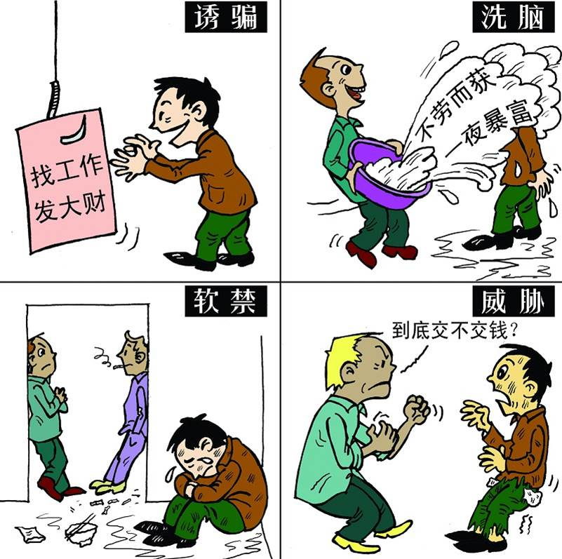
如何识别传销？
识别传销，需要看三个特征：
1.入门费
是否需要认购商品或交纳费用取得加入资格或发展他人加入的资格，牟取非法利益；
2.拉人头
是否需要发展他人成为自己的下线，并对发展的人员以其直接或间接滚动发展的人员数量为依据给付报酬，牟取非法利益；
3.计酬方式
是否以直接或间接发展人员的销售业绩为依据计算报酬，牟取非法利益。
同时，传销组织常会运用一些管用的名词：
1、 “北部湾建设”、“资本运作”、“1040工程”；
2、 “消费返利”、“连锁销售”、“特许经营”、“点击广告获利”、“爱心互助”、“消费养老”、“境外基金、原始股投资”、电子币买卖；
3、静态收益、动态收益、直推奖、层推奖、对碰奖、见点奖、领导奖、培育奖、报单奖、管理奖、小区业绩奖。
如果符合以上特征，就有可能涉嫌传销。
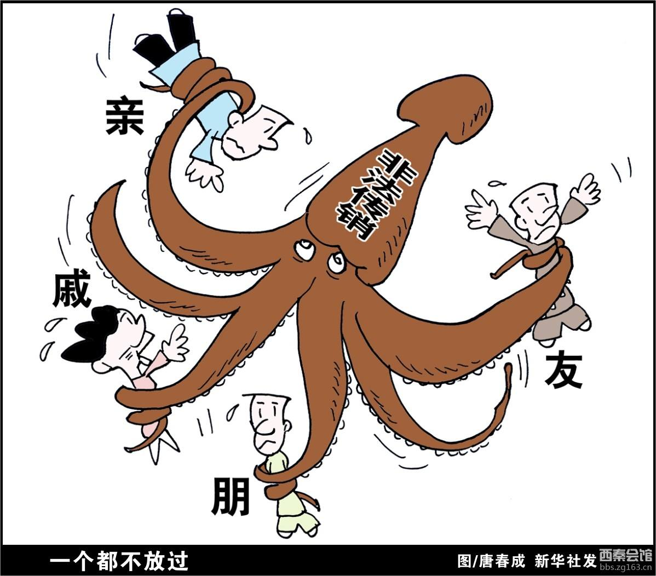
传销案例：
李文星案：
李文星是东北大学资源勘查工程专业的学生，2016年大学毕业后，考虑到“离家近一点，可以照顾父母”，李文星并不想找个与本专业有关的工作。因此和家里商量后，李文星决定在北京找个IT行业的工作。最终，李文星拿到了一家名为“北京科蓝公司”的公司工作。工作后，李文星的家人和朋友发现，李文星态度冷淡、频繁失联、从不借钱的他半个月借了三次钱。2017年7月14日，李文星尸体在天津静海区被发现，经过警方调查，发现李文星陷入了名为“蝶贝蕾”的传销组织。
林华蓉案：
林华蓉生前是湖南某学院大二学生，生前陷入了传销组织。林华蓉在传销组织中被限制了人身自由，多次提出退出传销组织被拒，最终情绪激动跳河自尽。
学生如何防范传销？
1、客服急功近利、一夜暴富的不正确观念，树立正确的人生观价值观。
2、不要轻信许久不联系的朋友、同学的邀请，提高警惕心。
3、拒绝非法传销组织的种种诱因，如对毕业生提供优厚的待遇等。
4、了解相关的法律常识。
5、警惕传销洗脑，所谓“洗脑”，就是传销组织以种种手段，鼓吹通过传销迅速富裕的歪理，迷惑你的判断能力，改变你的思维方式、道德观念、行为方式，调动你的情感与情绪，激发你内心的欲望，使人对传销由怀疑到深信不疑，不仅认同其价值观，而且对其产生经济依赖、心理依赖、情感依赖、直至深陷其中而不能自拔！
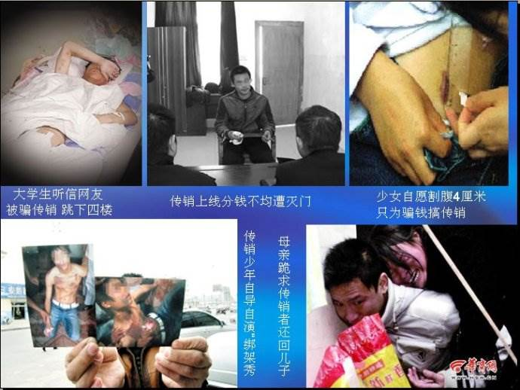

陷入传销组织怎么办？
1假装上当
传销组织对新成员的管理办法一般是人身控制，他们一般会拿走你的手机，骗光你身上的钱，使你没办法离开。当你发现自己被骗入传销组织时，应该保持冷静，假装自己上当受骗，让他们松懈，想办法离开。
2保住性命
传销组织里最危险的不是进行人身控制，也不是骗取财物，而是对身体的伤害和对生命的威胁，去年我们学校大二一男生被骗入传销组织，被救出时腿已经被打断了。要记住保护自己不受伤害。你是一个人是对抗不过一个组织的，不要与他们硬碰硬，否则后果不堪设想。
3向外界求救
向外界求救并不容易，因为他们会安排人紧盯着你。一个较好的方法是把求救信息写到纸上，从窗户或者楼上丢到外面去，然后祈祷有好心人捡到报警或者联系你的家人前来救你。另一种比较冒险的方式就是在大街上大喊救命，争取获得众人的帮助，还有其它许多办法。
4创造逃跑机会
若想逃脱传销组织的控制，在没有他人的帮助下，你只能靠自己。你需要自己创造逃跑的机会，你可以借口上厕所趁机逃跑。在大街也是一个不错的逃跑机会，若是在大街上遇到警察，你就得救了。
5抓住紧时间逃跑
在里面呆的越久就越危险，因为他们每天都会不断地对你进行洗脑，当你获得他们的信任后，他们或者让你向家里要钱，或者让你去拉更多的人进来，这时你的逃跑机会就来了，好好把握，千万不要错过。

